Лексическая тема «Семья»
- Рассмотрите семейные фотографии. Предложите малышу показать и назвать всех членов вашей семьи. Учите ребёнка произносить свои имя и фамилию, имена членов семьи.
Познакомьте с простыми родственными отношениями: мама, папа, сын, дочь, брат, сестра.

- Пальчиковая гимнастика «Семья».
Делайте упражнения вместе. Произносите текст и выполняйте движения, пусть ребёнок, договаривая по возможности слова и словосочетания.
Папа, мама, брат и я –
Правой рукой загибают по одному пальчику на левой ладошке.
Вместе дружная семья.
Показывают крепко сжатый кулачок левой руки.
Раз, два, три, четыре,
Левой рукой загибают по одному пальчику на правой ладошке.
Все живем в одной квартире.
Показывают крепко сжатый кулачок правой руки.

- «Назови ласково»
Предложите ребёнку назвать всех членов семьи ласково.
Мама - … (мамуля, мамочка).
Папа - … (папуля, папочка).
Бабушка - … (бабуля, бабуленька).
Дедушка - … (дедуля, дедуленька).
Сын - … (сыночек, сынуля).
Дочка - … (доченька, дочурка).

- «Поговорим по телефону»
Предложите малышу позвонить по игрушечному телефону маме (папе, бабушке и т. д.), рассказать им, что он делает в садике, как у него дела.

- Рассмотрите рисунок. Ответьте на вопросы. Помогите девочке найти дорогу домой. Проведите по лабиринту сначала пальчиком, затем карандашом.
- Это кто? (Девочка).
- Как зовут девочку? (Надя).
- Куда идёт Надя? (Домой).
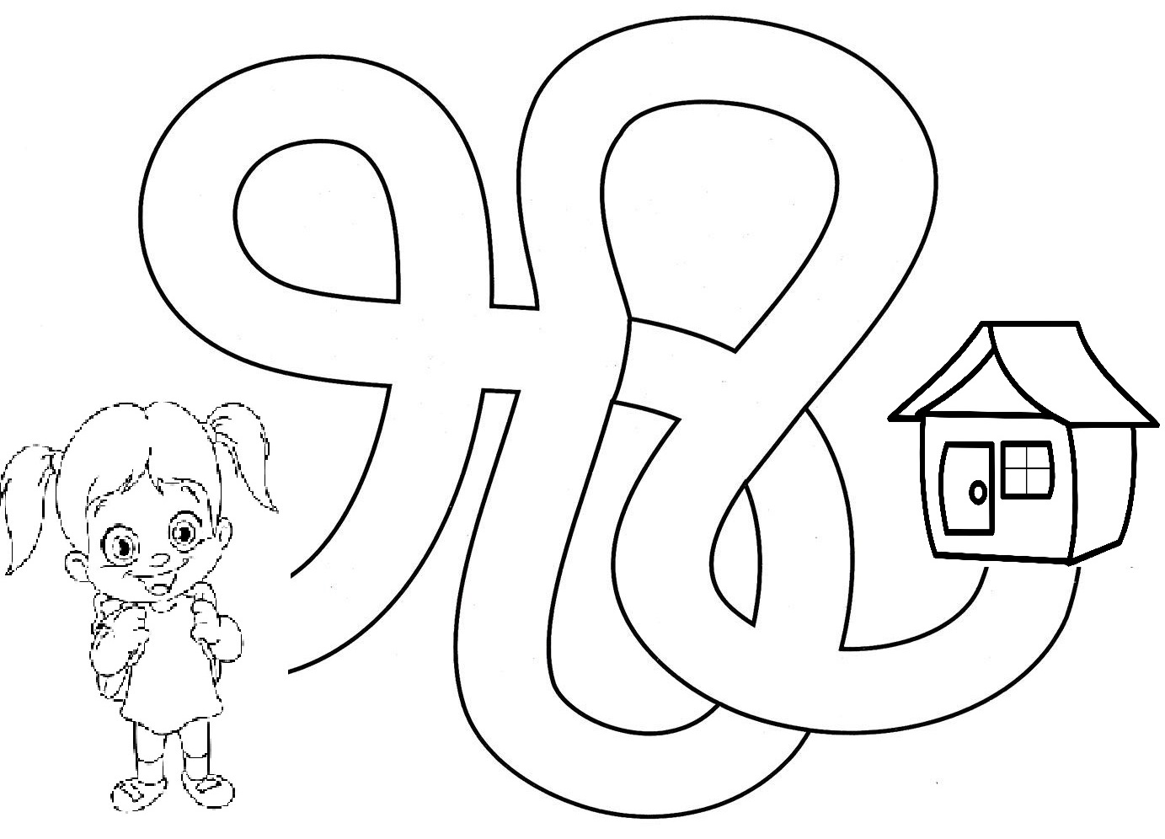
- Кто ждёт Надю дома? (Мама, папа и т. д.)

- «Найди цифру».
Найди на рисунках цифры и раскрась их:
1 – коричневым; 2 – желтым; 3 – красным.
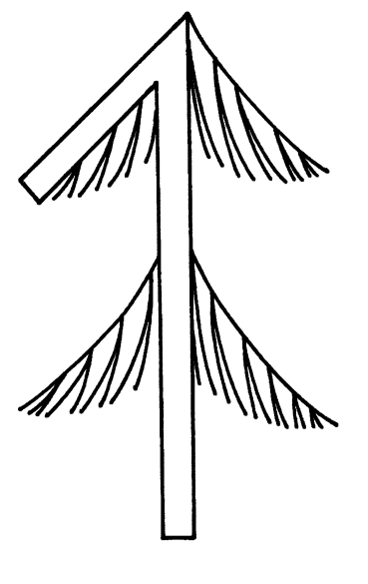

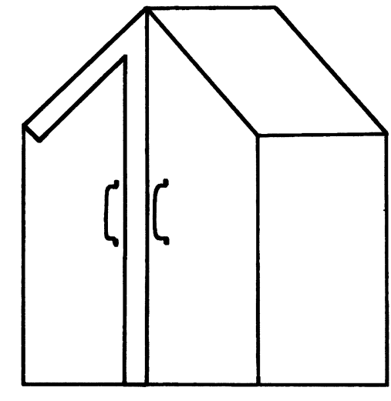

- «Старше – младше».
Обведи красной линией того, кто старше всех. Зеленой – того, кто младше всех. Синей – тех, кто одного возраста.

